T.C
BAYRAKLI KAYMAKAMLIĞI
İMBAT ORTAOKULU MÜDÜRLÜĞÜ
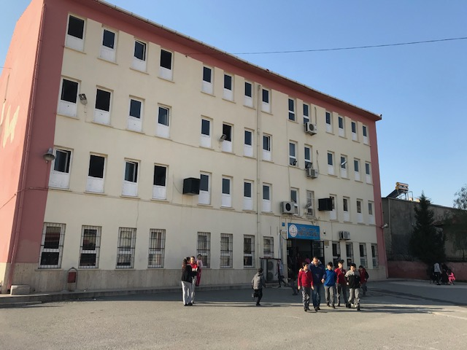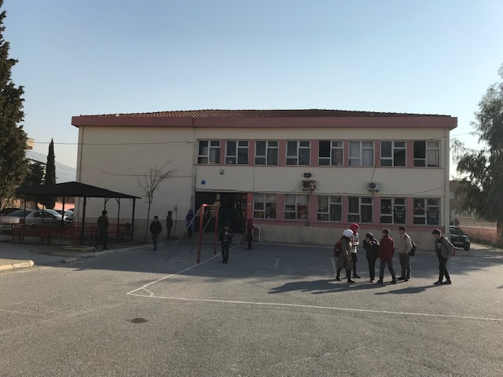
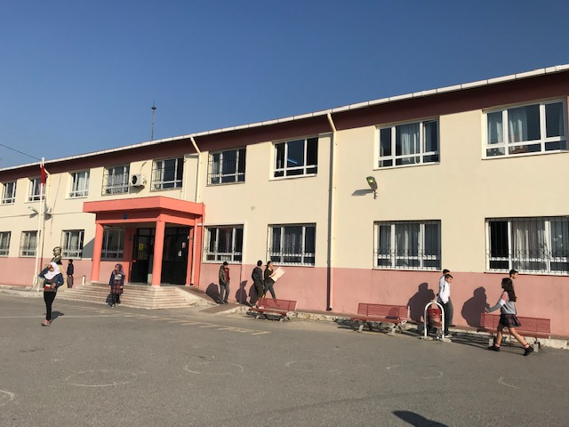
2019-2023 STRATEJİK PLANI



Sunuş

Çağımız dünyasında her alanda yaşanan hızlı gelişmelere paralel olarak eğitimin amaçlarında, yöntemlerinde ve işlevlerinde de değişimin olması vazgeçilmez, ertelenmez ve kaçınılmaz bir zorunluluk haline gelmiştir. Eğitimin her safhasında sürekli gelişime açık, nitelikli insan yetiştirme hedefine ulaşılabilmesi; belli bir planlamayı gerektirmektedir.
Milli Eğitim Bakanlığı birimlerinin hazırlamış olduğu stratejik planlama ile izlenebilir, ölçülebilir ve geliştirilebilir çalışmaların uygulamaya konulması daha da mümkün hale gelecektir. Eğitim sisteminde planlı şekilde gerçekleştirilecek atılımlar; ülke bazında planlı bir gelişmenin ve başarmanın da yolunu açacaktır.
Eğitim ve öğretim alanında mevcut değerlerimizin bilgisel kazanımlarla kaynaştırılması; ülkemizin ekonomik, sosyal, kültürel yönlerden gelişimine önemli ölçüde katkı sağlayacağı inancını taşımaktayız. Stratejik planlama, kamu kurumlarının varlığını daha etkili bir biçimde sürdürebilmesi ve kamu yönetiminin daha etkin, verimli, değişim ve yeniliklere açık bir yapıya kavuşturulabilmesi için temel bir araç niteliği taşımaktadır.
Bu anlamda, 2019-2023 dönemi stratejik planının; belirlenmiş aksaklıkların çözüme kavuşturulmasını ve çağdaş eğitim ve öğretim uygulamalarının bilimsel yönleriyle başarıyla yürütülmesini sağlayacağı inancını taşımaktayız. Bu çalışmayı planlı kalkınmanın bir gereği olarak görüyor; planın hazırlanmasında emeği geçen tüm paydaşlara teşekkür ediyor, İlçemiz, İlimiz ve Ülkemiz eğitim sistemine hayırlı olmasını diliyorum.
Yücel ÇAKIR
Okul Müdürü

İçindekiler
Sunuş 3
İçindekiler 4
BÖLÜM I: GİRİŞ ve PLAN HAZIRLIK SÜRECİ 5
BÖLÜM II: DURUM ANALİZİ 6
Okulun Kısa Tanıtımı * 6
Okulun Mevcut Durumu: Temel İstatistikler 7
PAYDAŞ ANALİZİ 12
GZFT (Güçlü, Zayıf, Fırsat, Tehdit) Analizi 14
Gelişim ve Sorun Alanları 16
BÖLÜM III: MİSYON, VİZYON VE TEMEL DEĞERLER 19
MİSYONUMUZ * 19
VİZYONUMUZ * 19
TEMEL DEĞERLERİMİZ * 19
BÖLÜM IV: AMAÇ, HEDEF VE EYLEMLER 21
TEMA I: EĞİTİM VE ÖĞRETİME ERİŞİM 21
TEMA II: EĞİTİM VE ÖĞRETİMDE KALİTENİN ARTIRILMASI 24
TEMA III: KURUMSAL KAPASİTE 28
V. BÖLÜM: MALİYETLENDİRME 32
VI.:İZLEME DEĞERLENDİRME ………………………………………………………………………………………………………………………………………………………………………………………….. 44
EKLER: 45

İMBAT ORTAOKULU
2019-2023 STRATEJİK PLANI

BİRİNCİ BÖLÜM

BÖLÜM I: GİRİŞ ve PLAN HAZIRLIK SÜRECİ
2019-2023 dönemi stratejik plan hazırlanması süreci Üst Kurul ve Stratejik Plan Ekibinin oluşturulması ile başlamıştır. Ekip tarafından oluşturulan çalışma takvimi kapsamında ilk aşamada durum analizi çalışmaları yapılmış ve durum analizi aşamasında paydaşlarımızın plan sürecine aktif katılımını sağlamak üzere paydaş anketi, toplantı ve görüşmeler yapılmıştır.
Durum analizinin ardından geleceğe yönelim bölümüne geçilerek okulumuzun amaç, hedef, gösterge ve eylemleri belirlenmiştir. Çalışmaları yürüten ekip ve kurul bilgileri altta verilmiştir.
İMBAT ORTAOKULU/KURUMU STRATEJİ GELİŞTİRME ÜST KURULU
S.N. | ADI SOYADI | GÖREV YERİ | GÖREVİ | TELEFONU | E-POSTA
1 | MEHMET ZEKİ YAŞAR | İmbat Ortaokulu Müdürlüğü | Okul Müdürü | 05059125085 | yasarzeki3504@gmail.com
2 | NEJLA PARLAK | İmbat Ortaokulu Müdürlüğü | Okul Müdür Yardımcısı | 05054931345 | nejlaparlak35@gmail.com
3 | SANEM ARZU KARAKIR | İmbat Ortaokulu | Rehber Öğretmen | 05053974006 | sanemarzukarakir@hotmail.com
4 | BELGİN BAŞ | İmbat Ortaokulu | Okul Aile Birliği Başkanı | 05386278167
5 | ÜMMÜHAN AKTAŞ | İmbat Ortaokulu Müdürlüğü | Okul Aile Birliği Yönetim Kurulu Üye | 05357936770

İMBAT ORTAOKULU/KURUMU STRATEJİ GELİŞTİRME EKİBİ
S.N. | ADI SOYADI | GÖREV YERİ | GÖREVİ | TELEFONU | E-POSTA
1 | NEJLA PARLAK | İmbat Ortaokulu Müdürlüğü | Müdür Yardımcısı | 05054931345 | nejlaparlak35@gmail.com
2 | ALİ TAYMAZ | İmbat Ortaokulu Müdürlüğü | Öğretmen | 05383314703 | taymazali@hotmail.com
3 | DERYA TURGAY | İmbat Ortaokulu Müdürlüğü | Öğretmen | 05074501504 | berenim15@hotmail.com
4 | BELGİN BAŞ | İmbat Ortaokulu Müdürlüğü | Veli | 05386278167
5 | ÜMMÜHAN AKTAŞ | İmbat Ortaokulu Müdürlüğü | Veli | 05357936770

İMBAT ORTA OKULU
2019-2023 STRATEJİK PLANI
İKİNCİ BÖLÜM DURUM
ANALİZİ

BÖLÜM II: DURUM ANALİZİ
Durum analizi bölümünde okulumuzun mevcut durumu ortaya konularak neredeyiz sorusuna yanıt bulunmaya çalışılmıştır.
Bu kapsamda okulumuzun kısa tanıtımı, okul künyesi ve temel istatistikleri, paydaş analizi ve görüşleri ile okulumuzun Güçlü Zayıf Fırsat ve Tehditlerinin (GZFT) ele alındığı analize yer verilmiştir.

Okulun Kısa Tanıtımı *
Okulumuz 1968 yılının Eylül ayında Kenan Gamsız İlkokulu adı altında üçlü öğretim olarak eğitim öğretime başlamış olup 29 Ekim 1969 yılında planlı eğitime geçilmiştir. Önce iki baraka halinde yapılan okulumuzun adı Naldöken İlkokulu idi. Daha sonra İzmir’in serin rüzgarlarından olan imbattan esinlenerek İmbat İlkokulu adını almıştır. Şuan 3 binadan oluşan okulumuzda 34 derslik bulunmaktadır. Okulumuz 2012-2013 eğitim-öğretim yılında İmbat Ortaokuluna dönüştürülmüştür.
Okulumuz 1 müdür Odası, 3 müdür yardımcısı odası, 1 öğretmenler odası, 1 çok amaçlı salon, 1 bilgisayar laboratuarı, kütüphane, tasarım ve beceri atölyesi, İşlik, arşiv, depo ve 36 derslik ile öğretim yapmaktadır.

Okulun Mevcut Durumu: Temel İstatistikler

Okul Künyesi
Okulumuzun temel girdilerine ilişkin bilgiler altta yer alan okul künyesine ilişkin tabloda yer almaktadır.
İli: İZMİR |  |  |  | İlçesi: BAYRAKLI
Adres: | Gümüşpala Mah. 7070 Sok. No 23 Bayraklı/İzmir |  |  | Coğrafi Konum (link)*: |  | https://tinyurl.com/rsoukj2
Telefon Numarası: | 0 232 372 69 76 |  |  | Faks Numarası: |  | 0 232 372 69 76
e- Posta Adresi: | 715225@meb.k12.tr |  |  | Web sayfası adresi: |  | http://imbatortaokulu.meb.k12.tr
Kurum Kodu: | 715225 |  |  | Öğretim Şekli: |  | Tam Gün
Okulun Hizmete Giriş Tarihi : 1930 |  |  |  | Toplam Çalışan Sayısı * |  | 60
Öğrenci Sayısı: | Kız | 507 |  | Öğretmen Sayısı | Kadın | 47
Öğrenci Sayısı: | Erkek | 496 |  | Öğretmen Sayısı | Erkek | 16
Öğrenci Sayısı: | Toplam | 1003 |  | Öğretmen Sayısı | Toplam | 63
Derslik Başına Düşen Öğrenci Sayısı |  |  | :30 | Şube Başına Düşen Öğrenci Sayısı |  |  | :30
Öğretmen Başına Düşen Öğrenci Sayısı |  |  | :17 | Şube Başına 30’dan Fazla Öğrencisi Olan Şube Sayısı |  |  | :12
Öğrenci Başına Düşen Toplam Gider Miktarı* |  |  | 30 | Öğretmenlerin Kurumdaki Ortalama Görev Süresi |  |  | 5
*Öğrenci başına gider miktarı: son yılın bütçe ödenekleri, okul aile birliği gelirleri ve diğer gelirleri neticesinde elde edilmiş toplam bütçenin toplam öğrenci sayısına bölünmesi ile elde edilecektir.

Çalışan Bilgileri
Okulumuzun çalışanlarına ilişkin bilgiler altta yer alan tabloda belirtilmiştir.
Çalışan Bilgileri
Unvan* | Erkek | Kadın | Toplam
Okul Müdürü ve Müdür Yardımcısı | 2 | 2 | 4
Sınıf Öğretmeni | - | - | -
Branş Öğretmeni | 14 | 43 | 57
Rehber Öğretmen | 1 | 2 | 2
İdari Personel | - | -
Yardımcı Personel | 1 | 3 | 4
Güvenlik Personeli | - | 1 | 1
Toplam Çalışan Sayıları | 17 | 51 | 68

Okulumuz Bina ve Alanları
Okulumuzun binası ile açık ve kapalı alanlarına ilişkin temel bilgiler altta yer almaktadır.

Okul Yerleşkesine İlişkin Bilgiler
Okul Bölümleri |  | Özel Alanlar | Var | Yok
Okul Kat Sayısı | 2 | Çok Amaçlı Salon | x
Derslik Sayısı | 34 | Çok Amaçlı Saha |  | x
Derslik Alanları (m2) | 90 | Kütüphane | x
Kullanılan Derslik Sayısı | 33 | Fen Laboratuvarı |  | x
Şube Sayısı | 33 | Bilgisayar Laboratuvarı | x
İdari Odaların Alanı (m2) | 180 | İş Atölyesi | x
Öğretmenler Odası (m2) | 180 | Beceri Atölyesi | x
Okul Oturum Alanı (m2) | 500 | Pansiyon |  | x
Okul Bahçesi (Açık Alan)(m2) | 1436
Okul Kapalı Alan (m2) | 1500
Sanatsal, bilimsel ve sportif amaçlı toplam alan (m²) | 290
Kantin (m2) | 110
Tuvalet Sayısı | 16
Diğer (………….)

Sınıf ve Öğrenci Bilgileri
Okulumuzda yer alan sınıfların öğrenci sayıları alttaki tabloda verilmiştir.

SINIFI | Kız | Erkek | Toplam | SINIFI | Kız | Erkek | Toplam
5A | 23 | 18 | 41 | 7A | 15 | 19 | 34
5B | 14 | 15 | 29 | 7B | 16 | 15 | 31
5C | 15 | 14 | 29 | 7C | 16 | 15 | 31
5D | 13 | 14 | 27 | 7D | 16 | 13 | 29
5E | 13 | 15 | 28 | 7E | 16 | 15 | 31
5F | 14 | 18 | 32 | 7F | 11 | 17 | 28
5G | 17 | 14 | 31 | 7G | 12 | 12 | 24
5H | 15 | 13 | 28 | 7H | 20 | 13 | 33
5I | 12 | 16 | 28 | 8A | 16 | 16 | 32
6A | 21 | 18 | 39 | 8B | 15 | 15 | 30
6B | 15 | 13 | 28 | 8C | 13 | 17 | 30
6C | 14 | 16 | 30 | 8D | 17 | 15 | 32
6D | 14 | 16 | 30 | 8E | 15 | 14 | 29
6E | 15 | 14 | 29 | 8F | 16 | 15 | 31
6F | 16 | 12 | 28 | 8G | 16 | 15 | 31
 |  |  |  | 8H | 15 | 15 | 30

Donanım ve Teknolojik Kaynaklarımız
Teknolojik kaynaklar başta olmak üzere okulumuzda bulunan çalışır durumdaki donanım malzemesine ilişkin bilgiye alttaki tabloda yer verilmiştir.
Teknolojik Kaynaklar Tablosu
Akıllı Tahta Sayısı |  | TV Sayısı
Masaüstü Bilgisayar Sayısı | 15 | Yazıcı Sayısı | 3
Taşınabilir Bilgisayar Sayısı | 3 | Fotokopi Makinası Sayısı | 3
Projeksiyon Sayısı | 1 | İnternet Bağlantı Hızı | 90mbps
Akıllı Tahta Sayısı | 32 | Tv Sayısı | 1

Gelir ve Gider Bilgisi
Okulumuzun genel bütçe ödenekleri, okul aile birliği gelirleri ve diğer katkılarda dâhil olmak üzere gelir ve giderlerine ilişkin son iki yıl gerçekleşme bilgileri alttaki tabloda verilmiştir.
Yıllar | Gelir Miktarı | Gider Miktarı
2017 | 24725 | 20330
2018 | 35450 | 23220
2019 | 60805 | 41342

PAYDAŞ ANALİZİ
Kurumumuzun temel paydaşları öğrenci, veli ve öğretmen olmakla birlikte eğitimin dışsal etkisi nedeniyle okul çevresinde etkileşim içinde olunan geniş bir paydaş kitlesi bulunmaktadır. Paydaşlarımızın görüşleri anket, toplantı, dilek ve istek kutuları, elektronik ortamda iletilen önerilerde dâhil olmak üzere çeşitli yöntemlerle sürekli olarak alınmaktadır.
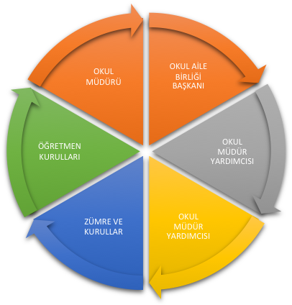

Paydaş anketlerine ilişkin ortaya çıkan temel sonuçlara altta yer verilmiştir * :

Öğrenci Anket Sonucu

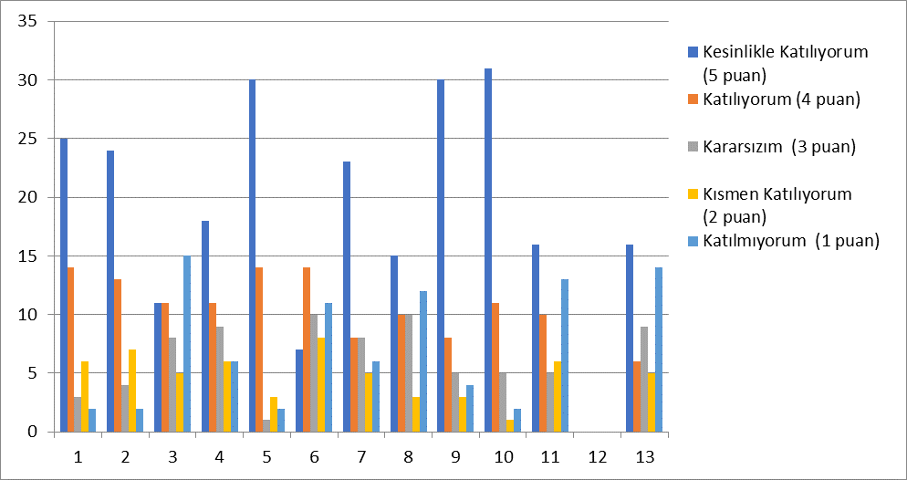

Okulda uygulanan anket sonuçlarında öğrencilerin büyük çoğunlu olumlu dönüt vermiştir. Öğrencilerin yöneticiler, öğretmenlerle iletişimlerinin gayet iyi olduğunu ifade ettiler. Okulda alınan kararlarda öğrencilerin katkılarının olduğu görüldü. Okulun fiziki şartları ile ilgili genel olarak memnuniyet belirtilmiştir. Öğrenciler okul ortamında güvende olduğunu ifade etmiştir. Okul kantini henüz olmadığı için 12.soruyu boş bırakmışlardır.

Öğrenci Anket Soruları
Sıra No | MADDELER | KATILMA DERECESİ
Sıra No | MADDELER | Kesinlikle Katılıyorum | Katılıyorum | Kararsızım | Kısmen Katılıyorum | Katılmıyorum
1 | Öğretmenlerimle ihtiyaç duyduğumda rahatlıkla görüşebilirim. | 280 | 122 | 33 | 31 | 18
2 | Okul müdürü ile ihtiyaç duyduğumda rahatlıkla konuşabiliyorum. | 237 | 120 | 68 | 20 | 48
3 | Okulun rehberlik servisinden yeterince yararlanabiliyorum. | 208 | 180 | 78 | 16 | 15
4 | Okula ilettiğimiz öneri ve isteklerimiz dikkate alınır. | 214 | 108 | 92 | 60 | 22
5 | Okulda kendimi güvende hissediyorum. | 307 | 126 | 21 | 24 | 4
6 | Okulda öğrencilerle ilgili alınan kararlarda bizlerin görüşleri alınır. | 236 | 162 | 80 | 15 | 1
7 | Öğretmenler yeniliğe açık olarak derslerin işlenişinde çeşitli yöntemler kullanmaktadır. | 278 | 125 | 72 | 26 | 8
8 | Derslerde konuya göre uygun araç gereçler kullanılmaktadır. | 268 | 145 | 60 | 22 | 4
9 | Teneffüslerde ihtiyaçlarımı giderebiliyorum. | 264 | 152 | 65 | 9 | 6
10 | Okulun içi ve dışı temizdir. | 346 | 112 | 20 | 10 | 8
11 | Okulun binası ve diğer fiziki mekânlar yeterlidir. | 236 | 152 | 42 | 36 | 16
12 | Okul kantininde satılan malzemeler sağlıklı ve güvenlidir. | 123 | 120 | 46 | 82 | 122
13 | Okulumuzda yeterli miktarda sanatsal ve kültürel faaliyetler düzenlenmektedir. | 346 | 118 | 20 | 12 | 4

Öğretmen Anketi Sonucu
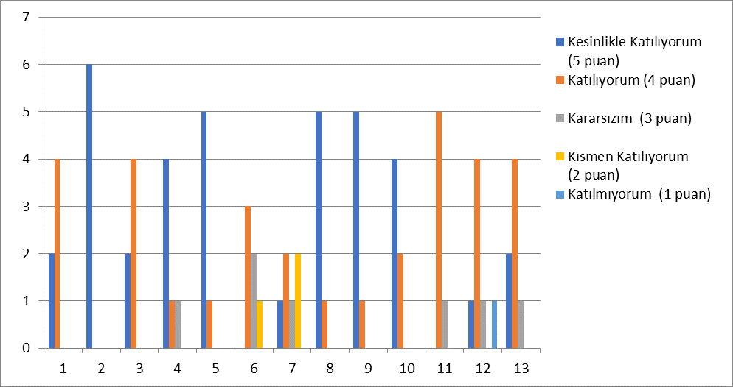
Okulda uygulanan anket sonucunda öğretmenlerin alınan kararlarda ve yapılan faaliyetlerde etkin olduğu görülmektedir. Yapılan toplantılarla öğretmen görüşleri sonuçlara yansımaktadır. Okulda ortaklaşa sosyal faaliyetler düzenli olarak yapılmaktadır. Okulda ihtiyaç duyulan araç ve gereçler bulunduğunu öğretmenler ifade etmiştir. Yönetimin öğretmenlerle birlikte ortak kararlar aldığı ifade edilmiştir.

Öğretmen Anket Soruları
Sıra No | MADDELER | KATILMA DERECESİ
Sıra No | MADDELER | Kesinlikle Katılıyorum | Katılıyorum | Kararsızım | Kısmen Katılıyorum | Katılmıyorum
1 | Okulumuzda alınan kararlar, çalışanların katılımıyla alınır. | 12 | 7 | 1 | 1
2 | Kurumdaki tüm duyurular çalışanlara zamanında iletilir. | 15 | 4 | 1 | 1
3 | Her türlü ödüllendirmede adil olma, tarafsızlık ve objektiflik esastır. | 17 | 4
4 | Kendimi, okulun değerli bir üyesi olarak görürüm. | 16 | 4 | 1
5 | Çalıştığım okul bana kendimi geliştirme imkânı tanımaktadır. | 15 | 5 |  |  | 1
6 | Okul, teknik araç ve gereç yönünden yeterli donanıma sahiptir. | 9 | 7 | 2 | 2 | 1
7 | Okulda çalışanlara yönelik sosyal ve kültürel faaliyetler düzenlenir. | 15 | 5 |  |  | 1
8 | Okulda öğretmenler arasında ayrım yapılmamaktadır. | 15 | 4 | 1 |  | 1
9 | Okulumuzda yerelde ve toplum üzerinde olumlu etki bırakacak çalışmalar yapmaktadır. | 13 | 7 | 1
10 | Yöneticilerimiz, yaratıcı ve yenilikçi düşüncelerin üretilmesini teşvik etmektedir. | 15 | 5 | 1
11 | Yöneticiler, okulun vizyonunu, stratejilerini, iyileştirmeye açık alanlarını vs. çalışanlarla paylaşır. | 15 | 5 | 1
12 | Okulumuzda sadece öğretmenlerin kullanımına tahsis edilmiş yerler yeterlidir. | 10 | 10 |  |  | 1
13 | Alanıma ilişkin yenilik ve gelişmeleri takip eder ve kendimi güncellerim. | 11 | 9 |  | 1

Veli Anketi Sonucu
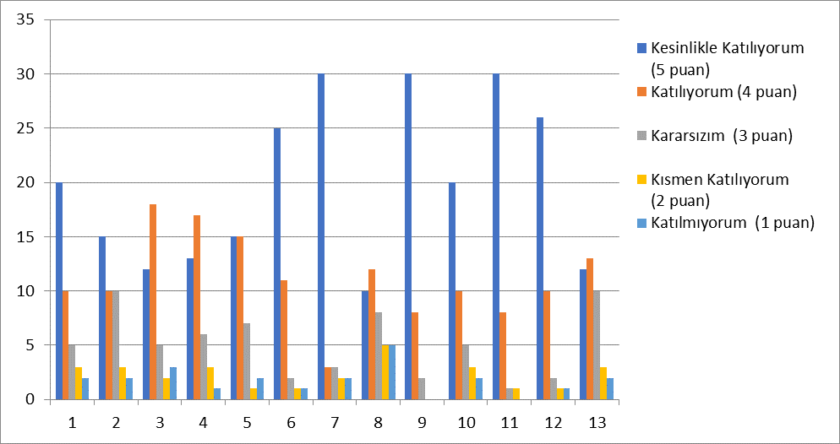

Velilere uygulanan anket sonucunda velilerin okuldaki yöneticiler, öğretmenler ile iletişiminde her hangi bir sorun tespit edilmemiştir. Yapılan faaliyetlerden veliler haberdar edilmektedir. Yapılan faaliyetlerde geri dönütler alınarak veli görüşleri değerlendirildiği görülmüştür. Okul güvenlik çalışanı ve nöbetçi öğretmeler tarafından okul güvenliği sağlanmıştır. Velilerin E-Okul Veli Bilgilendirme Sistemi ile okulun internet sayfasını düzenli olarak takip ettiği görülmüştür. Okulun fiziki şartları ile ilgili genel olarak memnuniyet belirtilmiştir. Öğrencilerinin okul ortamında güvende olduğunu ifade etmiştir.

Veli Anket Soruları
Sıra No | MADDELER | KATILMA DERECESİ
Sıra No | MADDELER | Kesinlikle Katılıyorum | Katılıyorum | Kararsızım | Kısmen Katılıyorum | Katılmıyorum
1 | İhtiyaç duyduğumda okul çalışanlarıyla rahatlıkla görüşebiliyorum. | 235 | 192 | 40 | 24 | 6
2 | Bizi ilgilendiren okul duyurularını zamanında öğreniyorum. | 244 | 171 | 42 | 22 | 29
3 | Öğrencimle ilgili konularda okulda rehberlik hizmeti alabiliyorum. | 252 | 183 | 78 | 30 | 24
4 | Okula ilettiğim istek ve şikâyetlerim dikkate alınıyor. | 212 | 198 | 54 | 20 | 12
5 | Öğretmenler yeniliğe açık olarak derslerin işlenişinde çeşitli yöntemler kullanmaktadır. | 261 | 198 | 20 | 11 | 6
6 | Okulda yabancı kişilere karşı güvenlik önlemleri alınmaktadır. | 351 | 90 | 20 | 20 | 16
7 | Okulda bizleri ilgilendiren kararlarda görüşlerimiz dikkate alınır. | 215 | 175 | 60 | 26 | 12
8 | E-Okul Veli Bilgilendirme Sistemi ile okulun internet sayfasını düzenli olarak takip ediyorum. | 254 | 123 | 90 | 22 | 9
9 | Çocuğumun okulunu sevdiğini ve öğretmenleriyle iyi anlaştığını düşünüyorum. | 355 | 100 | 12 | 10 | 11
10 | Okul, teknik araç ve gereç yönünden yeterli donanıma sahiptir. | 246 | 144 | 70 | 20 | 16
11 | Okul her zaman temiz ve bakımlıdır. | 198 | 172 | 100 | 14 | 12
12 | Okulun binası ve diğer fiziki mekânlar yeterlidir. | 236 | 212 | 24 | 8 | 8
13 | Okulumuzda yeterli miktarda sanatsal ve kültürel faaliyetler düzenlenmektedir. | 246 | 156 | 50 | 32 | 16

GZFT (Güçlü, Zayıf, Fırsat, Tehdit) Analizi *
Okulumuzun temel istatistiklerinde verilen okul künyesi, çalışan bilgileri, bina bilgileri, teknolojik kaynak bilgileri ve gelir gider bilgileri ile paydaş anketleri sonucunda ortaya çıkan sorun ve gelişime açık alanlar iç ve dış faktör olarak değerlendirilerek GZFT tablosunda belirtilmiştir. Dolayısıyla olguyu belirten istatistikler ile algıyı ölçen anketlerden çıkan sonuçlar tek bir analizde birleştirilmiştir.
Kurumun güçlü ve zayıf yönleri donanım, malzeme, çalışan, iş yapma becerisi, kurumsal iletişim gibi çok çeşitli alanlarda kendisinden kaynaklı olan güçlülükleri ve zayıflıkları ifade etmektedir ve ayrımda temel olarak okul müdürü/müdürlüğü kapsamından bakılarak iç faktör ve dış faktör ayrımı yapılmıştır.

İçsel Faktörler *
Güçlü Yönler
Öğrenciler | Öğrencilerin kullanımına ve sosyalleşmesine yönelik çok sayıda sosyal, kültürel, sanatsal ve sportif imkanların oluşturulması  Ortak kültüre sahip olmaları
Çalışanlar | Teknolojiyi kullanabilen genç bir eğitim kadrosunun olması  Öncü çalışmalara sahip olması  Kurum kültürüne sahip olması  Girişimci personelin olması  Derslik başına düşen öğrenci sayısının az olması  Her branşta yeterli sayıda öğretmen bulunması  Öğretmen başına düşen öğrenci sayısının az olması
Veliler | Nitelikli ve düzenli eğitim ve etkinlikler düzenlenmesi
Donanım | Akıllı tahta  Bilgisayar laboratuvarı  Güçlü internet ağı
Bütçe | Kantin gelirleri  Okul aile birliği  Hayırsever destekleri
Yönetim Süreçleri | Eşitlik  Liyakat  Anlayış
İletişim Süreçleri | İletişim ağları
Bina ve Yerleşke | Derslik başına düşen öğrenci sayısı 30  Öğretmen başına düşen öğrenci sayısı 17  Sportif ve sosyal etkinliklere elverişli mekân; okul bahçesi  Güçlü ve köklü bir yapıya sahip olması

Zayıf Yönler
Öğrenciler | Teknolojinin olumsuz etkileri  Çevre faktörleri  Yabancı dil yeterliliği  Eğitim materyallerinin yeterince güncel olmaması.  Okuma alışkanlığının az olması.
Veliler | Veli okul işbirliğinin istenilen düzeyde olmaması
Bina ve Yerleşke | Şehir merkezine uzaklık nedeniyle sosyal faaliyetlere katılımın düşüklüğü.
Donanım | Konferans salonunun olmaması  Okulun spor salonunun olmaması
Bütçe | Bütçe dağılımı
Çalışanlar | Personel aidiyetinin istenen düzeyde olmaması.
Yönetim Süreçleri | Girişimcilik, araştırma vb. potansiyelinin etkin olarak kullanılamaması.
İletişim Süreçleri | Mezunlar ile ilişkilerin yetersizliği.

Dışsal Faktörler *
FIRSATLAR
Politik
Ekonomik | Okul ve çevresinin kalkınmasını sağlamaya yönelik projelerin teşvik edilip yaygınlaştırılması  Girişimcilik konusunda farkındalığın artması
Sosyolojik | Göç alan kozmopolit bir gecekondu bölgesi
Teknolojik | Proje ve bilimsel etkinliklerin çeşitliliğinin artması,
Mevzuat-Yasal | MEB’İN kalite ve misyon farklılaşması konusundaki yeni düzenlemeleri
Ekolojik
Yönetim Süreçleri | Girişimcilik, araştırma vb. potansiyelinin etkin olarak kullanılamaması.
İletişim Süreçleri | Mezunlar ile ilişkilerin yetersizliği.

TEHDİTLER
Politik | Ulusal ve uluslararası projelere katılım sağlayamama  Eğitim politikalarında yaşanan değişimlerin eğitim kalitesini olumsuz etkilemesi
Ekonomik | Eğitim öğretim çalışmalarının nitelikli çıktılara ve girişimcilik konularına yönlendirilememesi  - Okulun fiziksel donanımının yetersiz olması  - Eğitim öğretim çalışmalarının desteklenmesi konusunda mali mevzuatın getirdiği kısıtlar
Sosyolojik | - Mezunlarla iletişimin ve işbirliğinin sağlayacağı avantajları yeterince kullanamama  - Okul-veli –öğrenci işbirliklerinin yeterli düzeyde olmaması  - Medyanın eğitici görevini yerine getirmemesi  - Akademik alanda küresel rekabet baskısı,
Teknolojik | - Öğrenciler tarafından teknoloji kullanım seviyenin düşük olması
Mevzuat-Yasal | - İki okulun bir arada olması
Ekolojik | Okulun konumu gereği ulaşımının zor olması
Yönetim Süreçleri | Girişimcilik, araştırma vb. potansiyelinin etkin olarak kullanılamaması.
İletişim Süreçleri | Mezunlar ile ilişkilerin yetersizliği.

Gelişim ve Sorun Alanları
Gelişim ve sorun alanları analizi ile GZFT analizi sonucunda ortaya çıkan sonuçların planın geleceğe yönelim bölümü ile ilişkilendirilmesi ve buradan hareketle hedef, gösterge ve eylemlerin belirlenmesi sağlanmaktadır.
Gelişim ve sorun alanları ayrımında eğitim ve öğretim faaliyetlerine ilişkin üç temel tema olan Eğitime Erişim, Eğitimde Kalite ve kurumsal Kapasite kullanılmıştır. Eğitime erişim, öğrencinin eğitim faaliyetine erişmesi ve tamamlamasına ilişkin süreçleri; Eğitimde kalite, öğrencinin akademik başarısı, sosyal ve bilişsel gelişimi ve istihdamı da dâhil olmak üzere eğitim ve öğretim sürecinin hayata hazırlama evresini; Kurumsal kapasite ise kurumsal yapı, kurum kültürü, donanım, bina gibi eğitim ve öğretim sürecine destek mahiyetinde olan kapasiteyi belirtmektedir.

Eğitime Erişim | Eğitimde Kalite | Kurumsal Kapasite
Okullaşma Oranı | Akademik Başarı | Kurumsal İletişim
Okula Devam/ Devamsızlık | Sosyal, Kültürel ve Fiziksel Gelişim | Kurumsal Yönetim
Okula Uyum, Oryantasyon | Sınıf Tekrarı | Bina ve Yerleşke
Özel Eğitime İhtiyaç Duyan Bireyler | İstihdam Edilebilirlik ve Yönlendirme | Donanım
Yabancı Öğrenciler | Öğretim Yöntemleri | Temizlik, Hijyen
Hayatboyu Öğrenme | Ders araç gereçleri | İş Güvenliği, Okul Güvenliği
 |  | Taşıma ve servis

Gelişim ve sorun alanlarına ilişkin GZFT analizinden yola çıkılarak saptamalar yapılırken yukarıdaki tabloda yer alan ayrımda belirtilen temel sorun alanlarına dikkat edilmesi gerekmektedir.

Gelişim ve Sorun Alanlarımız
1.TEMA: EĞİTİM VE ÖĞRETİME ERİŞİM
1 | Kız çocukları başta olmak üzere özel politika gerektiren grupların eğitime erişimi üst düzeyde sağlanmıştır. Okullaşma oranı en üst seviyede.
2 | Zorunlu eğitimde devamsızlık sorunlarının çözümü için veli görüşmeleri okul aile işbirliği sağlanmaktadır.
3 | Özel eğitime ihtiyaç duyan bireylerin uygun eğitime erişimi sağlanmıştır.2 özel eğitim şubesi mevcuttur.
4 | Yabancı öğrencilerin eğitime katılımı sağlanmıştır.
5 | Hayat boyu öğrenme kapsamında zaman zaman kurslar ve çeşitli sosyal faaliyetler yapılmaktadır.

2.TEMA: EĞİTİM VE ÖĞRETİMDE KALİTE
1 | Sanatsal faaliyetler şartlara göre yapılmaya çalışılmaktadır. Sınavsız öğrenci alımı yapıldığı için akademik başarısı düşük öğrencilerden oluşan bir öğrenci yapısı mevcuttur.
2 | Üstün yetenekli öğrencilere yönelik eğitim ve öğretim hizmetleri verilmektedir. Sosyal, kültürel ve fiziksel etkinlikler için gerekli kurslar açılmaktadır.
3 | Eğitsel, mesleki ve kişisel rehberlik hizmetleri özellikle 8.sınıflar başta olmak üzere yapılmaktadır.2 rehber öğretmen mevcuttur.
4 | Okul sağlığı ve hijyen konusuna özen gösterilmektedir.
5 | Okuma kültürü kazandırma açısından okuma saatleri yapılmaktadır.
6 | Okul güvenliği için dış kapıda güvenlik görevlimiz bahçe koridor ve sınıflarda ise idareci ve öğretmenlerimiz dikkat etmektedir. İş güvenliği çalışmaları eksiksiz bir şekilde zamanında yapılır.
7 | Yabancı dil yeterliliği
8 | Sınav kaygısı ile ilgili rehber öğretmenlerimiz özel sınıf bazında görüşmeler sağlamaktadır.

3.TEMA: KURUMSAL KAPASİTE
1 | Çalışanların ödüllendirilmesi
2 | Çalışanların motive edilmesi,çalışanların görüşlerine değer verilir.
3 | İdareci ve öğretmenlerin mesleki yeterliliklerinin geliştirilmesi için seminerler ve kurslar desteklenir.
4 | Tam gün eğitim mevcuttur.
5 | Projelerin sürdürülebilirliği sağlanmaktadır.
6 | İstatistik ve bilgi temini için bilgiler güncel tutulmaktadır.

İMBAT ORTAOKULU
2019-2023 STRATEJİK PLANI

ÜÇÜNCÜ BÖLÜM
MİSYON, VİZYON, TEMEL DEĞERLER

BÖLÜM III: MİSYON, VİZYON VE TEMEL DEĞERLER
Okul Müdürlüğümüzün Misyon, vizyon, temel ilke ve değerlerinin oluşturulması kapsamında öğretmenlerimiz, öğrencilerimiz, velilerimiz, çalışanlarımız ve diğer paydaşlarımızdan alınan görüşler, sonucunda stratejik plan hazırlama ekibi tarafından oluşturulan Misyon, Vizyon, Temel Değerler; Okulumuz üst kurulana sunulmuş ve üst kurul tarafından onaylanmıştır.

MİSYONUMUZ *
Okuyan, sorgulayan, özgür düşünen, teknolojik gelişmelere açık ve bunu daha ileriye taşıyabilecek bir vizyona sahip, millî ve manevi değerlere bağlı, hakkı ve adaleti üstün tutan, kendini milletini ve insanlığı yaşatmaya adamış, insanlığın sorunlarına çözüm arayan, kültürel değerlerini yaşayan ve yaşatan, Türkçe’yi iyi kullanabilen, farklı kültür ve düşüncelere saygılı, duygudaşlık (empati) kurabilen, iletişim ve problem çözme becerisi gelişmiş, ekip çalışmasına yatkın, sürekli kendini yenileyen, yabancı dil öğrenmenin bilincini taşıyan, medya okuryazarı olan, bilişim teknolojilerini kullanabilen, tarihinden ve inancından aldığı güçle geleceği kurgulayan bir nesil yetiştirmekir.

VİZYONUMUZ *

Bilimsel ve teknolojik yeniliklere açık, çevre ve ülke ihtiyaçlarına uygun, disiplinli çalışan, bir yükseköğretim programına hazırlanan veya alanlarında yeterli bilgi ve beceriye sahip, maddi ve manevi bakımdan donatılmış, nitelikli, çağdaş ve demokratik bireyler yetiştirmektir.

TEMEL DEĞERLERİMİZ *
1) Eşitlik Okulumuzun amaç ve misyonu doğrultusunda görevimizi yerine getirirken yasallık, adalet, eşitlik, dürüstlük ve hesap verebilirlik ilkeleri doğrultusunda hareket etmek temel değerlerimizden biridir.

2) Liyakat Kamu hizmetinin etkinliği ve sürekliliği için, işe alım ve diğer personel yönetimi süreçlerinin; yetenek, işe uygunluk ve başarı ölçütü temelinde gerçekleştirilmesi esastır.

3) Tarafsızlık Personelimiz görevlerini herhangi bir baskı ,etkileme, yönlendirme olmaksızın yerine getirir.Görev bilincimiz şahsi fikirlerimizin üzerindedir.
4) Paylaşımcılık Personelimiz arasında gerekli görülen konularda çok iyi düzeyde bilgi alışverişi ,dayanışma sağlanmaktadır.
5) Teknolojik adaptasyon Okulumuzda akıllı tahtalar ve internet gerekli ölçüde kullanılmaktadır.
6) Cumhuriyet değerlerine bağlılık: Cumhuriyete ve çağdaşlığın, bilimin ve aydınlığın ifadesi olan kurucu değerlerine bağlılık en temel değerimizdir.
7) Akademik özgürlüğe öncelik verme: İfade etme, gerçekleri kısıtlama olmaksızın bilgiyi yayma, araştırma yapma ve aktarma özgürlüğünü garanti altına alan akademik özgürlük; okulumuzun vazgeçilmez temel değerlerinden biridir.
8) Cumhuriyet değerlerine bağlılık: Cumhuriyete ve çağdaşlığın, bilimin ve aydınlığın ifadesi olan kurucu değerlerine bağlılık en temel değerimizdir.
9) Kültür öğelerine ve tarihine bağlılık: Cumhuriyet’in ve kültürel değerlerinin korunmasının yanı sıra okulumuzun sahip olduğu varlıkların da korunması temel değerlerimizdendir.
10) Saydamlık: Yönetimsel şeffaflık ve hesap verebilirlik ilkeleri temel değerlerimizdir.
11) Öğrenci merkezlilik: Öğrenme-uygulama ortamlarında yürütülen çalışmaların öğrenci odaklı olması, öğrenciyi ilgilendiren kararlara öğrencilerin katılımının sağlanması esastır.
12) Kaliteyi içşelleştirme: Araştırma, eğitim ve idari yapıda oluşturulan kalite bilincinin içselleştirilmesi ve sürekliliğinin sağlanması temel değerlerimizdir.
13) Katılımcılık: İyi yönetişimin vazgeçilmez unsurlarından birinin de katılımcılık olduğu bilinciyle, mali yönden planlama süreci, idari yönden karar alma süreci, kaliteli yönetim için paydaşlarla çalışma ilkesi okulumuz için önemlidir.

İMBAT ORTAOKULU
2019-2023 STRATEJİK PLANI

DÖRDÜNCÜ BÖLÜM
AMAÇ, HEDEF VE EYLEMLER

BÖLÜM IV: AMAÇ, HEDEF VE EYLEMLER
Açıklama:
- Amaç, hedef, gösterge ve eylem kurgusu amaç Sayfa 16-17 da yer alan Gelişim Alanlarına göre yapılacaktır.
- Altta erişim, kalite ve kapasite amaçlarına ilişkin örnek amaç, hedef ve göstergeler verilmiştir.
- Erişim başlığında eylemlere ilişkin örneğe yer verilmiştir.
Bu bölümde, stratejik amaçlar, hedefler ve eylemler yer almaktadır

TEMA I: EĞİTİM VE ÖĞRETİME ERİŞİM
Eğitim ve öğretime erişim okullaşma ve okul terki, devam ve devamsızlık, okula uyum ve oryantasyon, özel eğitime ihtiyaç duyan bireylerin eğitime erişimi, yabancı öğrencilerin eğitime erişimi ve hayatboyu öğrenme kapsamında yürütülen faaliyetlerin ele alındığı temadır.

Stratejik Amaç 1:
Kayıt bölgemizde yer alan çocukların okullaşma oranlarını artıran, öğrencilerin uyum ve devamsızlık sorunlarını gideren etkin bir yönetim yapısı kurulacaktır. Bütün bireylerin eğitim ve öğretime adil şartlar altında erişmesini sağlamak.
Stratejik Hedef 1.1. Kayıt bölgemizde yer alan çocukların okullaşma oranları artırılacak ve öğrencilerin uyum ve devamsızlık sorunları da giderilecektir. Mesleki Plan dönemi sonuna kadar örgün ve yaygın eğitim ve öğretimin her kademesinde tüm bireylerin katılım ve tamamlama oranlarını artırmak.

Performans Göstergeleri
No | PERFORMANS  GÖSTERGESİ | Mevcut |  | HEDEF
No | PERFORMANS  GÖSTERGESİ | 2018 | 2019 |  | 2020 | 2021 | 2022 | 2023
PG.1.1.a | Kayıt bölgesindeki öğrencilerden okula kayıt yaptıranların oranı (%) | %97 | %99 |  | %99 | %99 | %99 | %99
PG.1.1.b | İlkokul birinci sınıf öğrencilerinden en az bir yıl okul öncesi eğitim almış olanların oranı (%)(ilkokul) | X | X |  | X | X | X | X
PG.1.1.c. | Okula yeni başlayan öğrencilerden oryantasyon eğitimine katılanların oranı (%) | %90 | %90 |  | %90 | %90 | %90 | %90
PG.1.1.d. | Bir eğitim ve öğretim döneminde 20 gün ve üzeri devamsızlık yapan öğrenci oranı (%) | %0.1 | %0.1 |  | %0.1 | %0.1 | %0.1 | %0.1
PG.1.1.e. | Bir eğitim ve öğretim döneminde 20 gün ve üzeri devamsızlık yapan yabancı öğrenci oranı (%) | %0.1 | %0.1 |  | %0.1 | %0.1 | %0.1 | %0.1
PG.1.1.f. | Okulun özel eğitime ihtiyaç duyan bireylerin kullanımına uygunluğu (0-1) | 1 | 1 |  | 1 | 1 | 1 | 1
PG.1.1.g. | Hayatboyu öğrenme kapsamında açılan kurslara devam oranı (%) (halk eğitim) | %11 | %12 |  | %13 | %15 | %18 | %20
PG.1.1.h. | Hayatboyu öğrenme kapsamında açılan kurslara katılan kişi sayısı (sayı) (halkeğitim) | X | X |  | X | X | X | X

Eylemler*

No | Eylem İfadesi | Eylem Sorumlusu | Eylem Tarihi
1.1.1. | Kayıt bölgesinde yer alan öğrencilerin tespiti çalışması yapılacaktır. | Okul Stratejik Plan Ekibi | 01 Eylül-20 Eylül
1.1.2 | Devamsızlık yapan öğrencilerin tespiti ve erken uyarı sistemi için çalışmalar yapılacaktır. | NEJLA PARLAK  Müdür Yardımcısı | 01 Eylül-20 Eylül
1.1.3 | Devamsızlık yapan öğrencilerin velileri ile özel aylık toplantı ve görüşmeler yapılacaktır. | SANEM ARZU KARAKIR  EVRİM TAMER  Rehberlik Servisi | Her ayın son haftası
1.1.4 | Okulun özel eğitime ihtiyaç duyan bireylerin kullanımının kolaylaştırılması için rampa ve asansör eksiklikleri tamamlanacaktır. | NEJLA PARLAK  Müdür Yardımcısı | Mayıs 2019
1.1.5 | Özel eğitim öğrenci velilerine yönelik toplantılar gerçekleştirilecektir. | SANEM ARZU KARAKIR  EVRİM TAMER  Rehberlik Servisi | 2 ayda bir
1.1.6 | Maddi ve manevi olumsuzluklardan dolayı eğitim hakkını kullanamayacak durumda olan öğrencilerin  belirlenmesi amacıyla sınıflar bazında gerekli çalışmalar yapılacak, aile ortamı olumsuz olan  öğrencilerin pansiyona çocuk esirgeme kurumuna yönlendirilmesi sağlanacaktır. | Okul idaresi/Rehberlik servisi/Sınıf  rehber öğretmenleri | Eylül-Haziran

TEMA II: EĞİTİM VE ÖĞRETİMDE KALİTENİN ARTIRILMASI
Eğitim ve öğretimde kalitenin artırılması başlığı esas olarak eğitim ve öğretim faaliyetinin hayata hazırlama işlevinde yapılacak çalışmaları kapsamaktadır.
Bu tema altında akademik başarı, sınav kaygıları, sınıfta kalma, ders başarıları ve kazanımları, disiplin sorunları, öğrencilerin bilimsel, sanatsal, kültürel ve sportif faaliyetleri ile istihdam ve meslek edindirmeye yönelik rehberlik ve diğer akademik faaliyetler yer almaktadır.

Stratejik Amaç 2:
Öğrencilerimizin gelişmiş dünyaya uyum sağlayacak şekilde donanımlı bireyler olabilmesi için eğitim ve öğretimde kalite artırılacaktır. Bütün bireylere ulusal ve uluslararası ölçütlerde bilgi, beceri, tutum ve davranışın kazandırılması ile girişimci, yenilikçi, yaratıcı, dil becerileri yüksek, iletişime ve öğrenmeye açık, özgüven ve sorumluluk sahibi sağlıklı ve mutlu bireylerin
yetişmesine imkân sağlamak.

Stratejik Hedef 2.1. Öğrenme kazanımlarını takip eden ve velileri de sürece dâhil eden bir yönetim anlayışı ile öğrencilerimizin akademik başarıları ve sosyal faaliyetlere etkin katılımı artırılacaktır. Bütün bireylerin bedensel, ruhsal ve zihinsel gelişimlerine yönelik faaliyetlere katılım oranını ve öğrencilerin akademik başarı düzeylerini artırmaktır.

Performans Göstergeleri
No | PERFORMANS  GÖSTERGESİ | Mevcut |  | HEDEF
No | PERFORMANS  GÖSTERGESİ | 2018 | 2019 |  | 2020 | 2021 | 2022 | 2023
PG.2.1.a | Üst kuruma yerleşen öğrenci oranı (%) | %70 | %80 |  | %90 | %90 | %95 | %100
PG.2.1.b | Ders dışı etkinliklere katılan öğrenci oranı (%) | %60 | %70 |  | %80 | %85 | %90 | %100
PG.2.1.c. | Sınav kaygısına yönelik gerçekleştirilen rehberlik toplantı sayısı | 1 | 2 |  | 3 | 3 | 3 | 3
 | Ulusal/uluslararası ve yerel projelere katılan öğrenci sayısı | 60 | 60 |  | 70 | 100 | 150 | 300
 | Ulusal/uluslararası ve yerel projelere rehberlik yapan öğretmen sayısı | 25 | 30 |  | 30 | 30 | 35 | 40
 | Okul bünyesinde yürütülen proje sayısı | 30 | 22 |  | 25 | 25 | 25 | 25

Eylemler
No | Eylem İfadesi | Eylem Sorumlusu | Eylem Tarihi
2.1.1. | Yazılı sonuçları öğrenci bazında takip edilerek gelişimleri takip edilecektir. | Tüm öğretmenler | Eylül-Haziran
2.1.2 | Sınav kaygısını ortadan kaldırabilmek için rehberlik çalışmaları yapılacaktır. | Rehberlik Servisi | Eylül-Haziran
2.1.3 | Tüm yönetici ve öğretmenlerimize yönelik Ar-Ge Birim üyelerinin desteğiyle bilgilendirme toplantıları gerçekleştirilecektir. | Okul Yönetimi | Eylül-Haziran
2.1.4 | Ulusal/uluslararası ve yerel projeler hakkında öğrenci ve öğretmenler bilgilendirilecek, proje hazırlamaları yönünde motive edilecektir. | Okul Proje Koordinatörleri | Eylül-Haziran
2.1.5 | Öğretmenlerin mesleki gelişimlerine yönelik düzenlenen seminer/toplantı gibi faaliyetlere katılımları sağlanacaktır. | Okul Yönetimi | Eylül-Haziran
2.1.6 | Öğrencilerin sportif faaliyetlere katılmalarını sağlamak amacıyla okul içinde özellikle sınıflar bazında sportif faaliyetler  düzenlenecektir. | Spor Kulübü | Ekim - Haziran
2.1.7 | İl genelinde yapılacak müsabakalara maksimum oranda öğrencinin katılımını sağlanacaktır. | Spor Kulübü | Eylül –Haziran
2.1.8 | Okulda şiir dinletisi, tiyatro gibi kültürel etkinlikler düzenlenmesi sağlanacak; öğrencilerin sinema tiyatro gibi etkinliklere  katılmaları teşvik edilecektir. | Okul İdaresi / Kulüp  Danışman  Öğretmenleri | Kasım - Mayıs

Okul içinde yürütülen eğitim-öğretim faaliyetlerinin kalitesinin artırılması okulun en önemli hedeflerinden biridir. Okuldaki kalitenin artırılması okuldaki öğretmen, veli ve öğrencilerin her açıdan kendilerini geliştirmelerine bağlıdır. Özellikle okulumuzda öğrencilerimizin akademik başarısını artırmak için gerçekleştirilen en önemli çalışma derslerde başarısız olan veya ek çalışma isteyen öğrenciler için yetiştirme kursları açılmasıdır. Bütün sınıflar bazında açılan kurslara toplam 550 öğrenci katılmıştır. Öğrencilerimizin sportif alanda başarılı olabilmeleri için öğrencilerimizin voleybol, basketbol ve futbol gibi birçok dalda sportif faaliyetlere katılmaları sağlanmıştır.
Stratejik Hedef 2.2. Etkin bir rehberlik anlayışıyla, öğrencilerimizi ilgi ve becerileriyle orantılı bir şekilde üst öğrenime veya istihdama hazır hale getiren daha kaliteli bir kurum yapısına geçilecektir. Hayat boyu öğrenme yaklaşımı çerçevesinde, işgücü piyasasının talep ettiği beceriler ile uyumlu bireyler yetiştirerek istihdam edilebilirliklerini artırmak.
(Üst öğrenime hazır: Mesleki rehberlik faaliyetleri, tercih kılavuzluğu, yetiştirme kursları, sınav kaygısı vb,
İstihdama Hazır: Kariyer günleri, ders dışı egzersiz,etkinlik vb ele alınacaktır.)

Performans Göstergeleri
No | PERFORMANS  GÖSTERGESİ | Mevcut |  | HEDEF
No | PERFORMANS  GÖSTERGESİ | 2018 | 2019 |  | 2020 | 2021 | 2022 | 2023
PG.2.2.a | Mesleki rehberlik faaliyet sayısı | 0 | 2 |  | 3 | 3 | 3 | 3
PG.2.2.b | Yetiştirme kurslarından memnuniyet oranı (%) | %45 | %55 |  | %65 | %70 | %80 | %85
PG.2.2.c. | Sınav kaygısı yaşayan öğrenci oranı (%) | %75 | %50 |  | %40 | %30 | %20 | %10

Eylemler*
No | Eylem İfadesi | Eylem Sorumlusu | Eylem Tarihi
2.2.1. | Öğrenciler bilgi ve yetenekleri doğrultusunda uygun mesleklere yönlendirilecektir. | Rehberlik Servisi  Sınıf Öğretmenleri | Eylül –Haziran
2.2.2 | Yetiştirme kurslarının niteliğinin artırılabilmesi için zümre toplantıları gerçekleştirilecek, | Müdür Yardımcısı | Eylül –Haziran
2.2.3 | Yetiştirme kurslarının devamlılığını sağlayabilmek için veli toplantıları gerçekleştirilecektir. | Rehberlik Servisi  Sınıf Öğretmenleri | Eylül –Haziran
2.2.4 | Sınav kaygısını ortadan kaldırabilmek için rehberlik çalışmaları gerçekleştirilecektir. | Rehberlik Servisi  Sınıf Öğretmenleri | Eylül –Haziran

TEMA III: KURUMSAL KAPASİTE

Stratejik Amaç 3:
Eğitim ve öğretim faaliyetlerinin daha nitelikli olarak verilebilmesi için okulumuzun kurumsal kapasitesi güçlendirilecektir. Beşeri, fiziki, mali ve teknolojik yapı ile yönetim ve organizasyon yapısını iyileştirerek eğitime erişimi ve eğitimde kaliteyi artıracak etkin ve verimli işleyen bir kurumsal yapıyı tesis etmek.

Stratejik Hedef 3.1.
Plan dönemi sonuna kadar, belirlenen kurum standartlarına uygun eğitim ortamlarını tesis
etmek; etkin, verimli bir mali yönetim yapısını oluşturmak. (Kurumsal İletişim, Kurumsal Yönetim, Bina ve Yerleşke, Donanım, Temizlik, Hijyen, İş Güvenliği, Okul Güvenliği, Taşıma ve servis vb konuları ele alınacaktır.)
Performans Göstergeleri
No | PERFORMANS  GÖSTERGESİ | Mevcut |  | HEDEF
No | PERFORMANS  GÖSTERGESİ | 2018 | 2019 |  | 2020 | 2021 | 2022 | 2023
PG.3.1.a | Okul servislerinden memnuniyet oranı (%) | %25 | %45 |  | %60 | %75 | %80 | %85
PG.3.1.b | Yapılan tadilat sayısı | 1 | 1 |  | 2 | 2 | 2 | 2
PG.3.1.c. | Kişisel Gelişim alanında verilen seminer sayısı | 0 | 1 |  | 2 | 3 | 4 | 5
PG.3.1.d | Okul temizliğinden memnuniyet oranı (%) | %40 | %60 |  | %70 | %80 | %85 | %90

Eylemler
No | Eylem İfadesi | Eylem Sorumlusu | Eylem Tarihi
1.1.1. | Okul servislerinin denetimi yapılacaktır. Öğrencilerle görüşülerek problemler tespit edilecektir. | OKUL İDARESİ | Eylül-Haziran
1.1.2 | Şirket sahiplerine yönelik toplantılar gerçekleştirilecektir. | OKUL İDARESİ | Eylül-Haziran
1.1.3 | Temizlik konulu projeler yürütülecek, öğretmen ve öğrencilerin projede aktif yer almaları sağlanacaktır. | NEJLA PARLAK  HALİME ÖZDE YUMLU  E.SEVCAN ERDENER  SELVİ GÜROCAK | Eylül-Haziran
1.1.4 | Yardımcı personele yönelik görüşmeler gerçekleştirilecektir. | NEJLA PARLAK  MÜDÜR YARDIMCISI | Eylül-Haziran
1.1.5 | Okulumuzdaki tüm paydaşlarımıza yönelik olarak temizlik temalı bilgilendirme toplantısı yapılması sağlanacaktır. (Sağlık İl Müdürlüğü) | OKUL İDARESİ | Eylül-Haziran
1.1.6 | RAM (Rehberlik Araştırma Merkezi) ile görüşülerek kişisel gelişim alanında toplantılar düzenlenecektir. | OKUL İDARESİ | Eylül-Haziran
1.1.7 | Ünlü bir kişisel gelişim uzmanı okulumuza davet edilerek öğrencilerle buluşturulacaktır. | OKUL İDARESİ | Eylül-Haziran
1.1.8

İMBAT ORTAOKULU
2019-2023 STRATEJİK PLANI

BEŞİNCİ BÖLÜM
MALİYETLENDİRME

V. BÖLÜM: MALİYETLENDİRME
Kaynak Tablosu | 2019 | 2020 | 2021 | 2022 | 2023 | Toplam
Genel Bütçe | 20,000 | 30,000 | 35,000 | 40,000 | 40,000 | 165,000,00
Valilikler ve Belediyelerin Katkısı | 11,000,00 | 5,000,00 | 6,000,00 | 14,000,00 | 15,000,00 | 51,000,00
Diğer (Okul Aile Birlikleri) | 11,000 | 30,000 | 6,000,00 | 18,000,00 | 15,000,00 | 80,000,00
TOPLAM | 17,000,00 | 18,000,00 | 23,000,00 | 30,000,00 | 35,000,00 | 122,000,00

İMBAT ORTAOKULU
2019-2023 STRATEJİK PLANI

ALTINCI BÖLÜM
İZLEME VE DEĞERLENDİRME

VI. BÖLÜM: İZLEME VE DEĞERLENDİRME
Okulumuz Stratejik Planı izleme ve değerlendirme çalışmalarında 5 yıllık Stratejik Planın izlenmesi ve 1 yıllık gelişim planın izlenmesi olarak ikili bir ayrıma gidilecektir.
Stratejik planın izlenmesinde 6 aylık dönemlerde izleme yapılacak denetim birimleri, il ve ilçe millî eğitim müdürlüğü ve Bakanlık denetim ve kontrollerine hazır halde tutulacaktır.
Yıllık planın uygulanmasında yürütme ekipleri ve eylem sorumlularıyla aylık ilerleme toplantıları yapılacaktır. Toplantıda bir önceki ayda yapılanlar ve bir sonraki ayda yapılacaklar görüşülüp karara bağlanacaktır.

